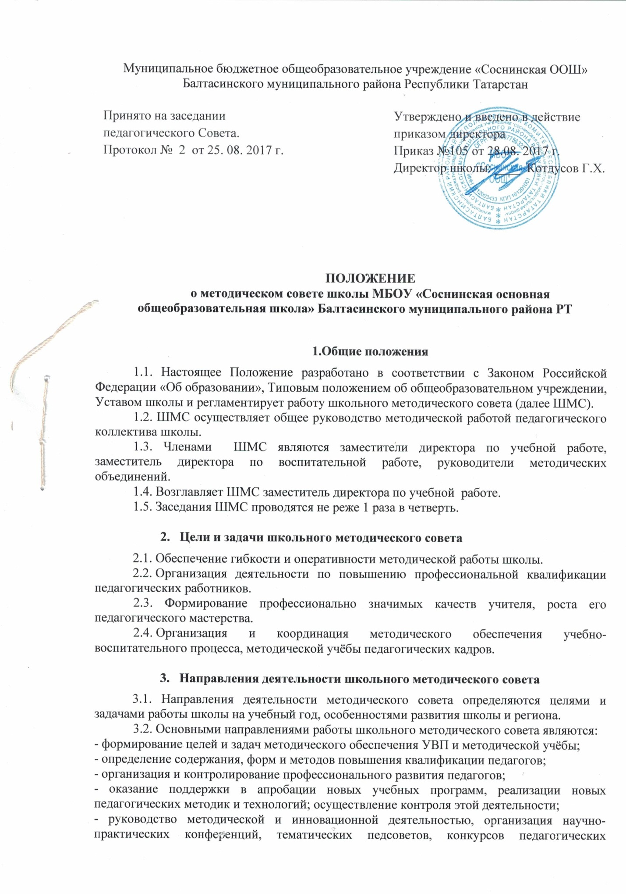

Муниципальное бюджетное общеобразовательное учреждение «Соснинская ООШ» Балтасинского муниципального района Республики Татарстан
Принято на заседании  педагогического Совета.  Протокол № 2 от 25. 08. 2017 г. | Утверждено и введено в действие  приказом директора  Приказ №105 от 28.08. 2017 г.  Директор школы: ____ Котдусов Г.Х.

ПОЛОЖЕНИЕ
о методическом совете школы МБОУ «Соснинская основная общеобразовательная школа» Балтасинского муниципального района РТ

1.Общие положения
1.1. Настоящее Положение разработано в соответствии с Законом Российской Федерации «Об образовании», Типовым положением об общеобразовательном учреждении, Уставом школы и регламентирует работу школьного методического совета (далее ШМС).
1.2. ШМС осуществляет общее руководство методической работой педагогического коллектива школы.
1.3. Членами ШМС являются заместители директора по учебной работе, заместитель директора по воспитательной работе, руководители методических объединений.
1.4. Возглавляет ШМС заместитель директора по учебной работе.
1.5. Заседания ШМС проводятся не реже 1 раза в четверть.

- Цели и задачи школьного методического совета
2.1. Обеспечение гибкости и оперативности методической работы школы.
2.2. Организация деятельности по повышению профессиональной квалификации педагогических работников.
2.3. Формирование профессионально значимых качеств учителя, роста его педагогического мастерства.
2.4. Организация и координация методического обеспечения учебно-воспитательного процесса, методической учёбы педагогических кадров.

- Направления деятельности школьного методического совета
3.1. Направления деятельности методического совета определяются целями и задачами работы школы на учебный год, особенностями развития школы и региона.
3.2. Основными направлениями работы школьного методического совета являются:
- формирование целей и задач методического обеспечения УВП и методической учёбы;
- определение содержания, форм и методов повышения квалификации педагогов;
- организация и контролирование профессионального развития педагогов;
- оказание поддержки в апробации новых учебных программ, реализации новых педагогических методик и технологий; осуществление контроля этой деятельности;
- руководство методической и инновационной деятельностью, организация научно-практических конференций, тематических педсоветов, конкурсов педагогических достижений;
- планирование и организация работы временных творческих групп, создающихся по инициативе администрации школы с целью изучения, обобщения опыта и решения проблем развития школы.

4. Содержание деятельности школьного методического совета
- ШМС координирует работу школьных методических объединений, творческих групп, направленную на развитие инновационной деятельности педагогического коллектива;
- ШМС организует разработку, экспертизу стратегических документов школы: программы развития, учебного плана;
- ШМС проводит мониторинг состояния и результативности учебно-воспитательной работы;
- ШМС организует коллектив педагогов школы на решение основных методических проблем, вырабатывает стратегию и тактику выявления этих проблем, и их решения;
- ШМС организует целенаправленную работу по развитию и совершенствованию профессионального и методического мастерства педагогов, оказывает помощь в обобщении и распространении опыта работы;
- ШМС обсуждает и согласует аттестационные материалы учителей;
- ШМС организует аналитико-оценочную деятельность школьных методических объединений по промежуточным и конечным результатам учебно-воспитательной методической работы;
- Проводит экспертизу и утверждает скорректированные учебные программы, реализуемые на ступенях начального общего образования, основного общего образования и среднего (полного) общего образования;
- Проводит экспертизу и утверждает авторские программы педагогов школы;

-Принимает решение об организации промежуточного контроля (о сроках, установлении форм контроля, определении учебных предметов и их количества и т.д)
- Заседание ШМС могут проходить, если на них присутствует более 2/3 его членов. Правомерность решения ШМС определяется большинством голосов;
- О решениях, принятых методическим советом, информируются все участники образовательного процесса школы в части, их касающейся;
- Решения методического совета, принятые в пределах его полномочий, являются обязательными для всех участников образовательного процесса.

5. Делопроизводство школьного методического совета.
5.1. Заседания ШМС оформляются протокольно. В книге протоколов фиксируется ход обсуждения вопросов, выносимых на ШМС. Протоколы подписываются председателем и секретарем совета.
5.2. Нумерация протоколов ведется от начала учебного года.

